 |  |  |  | View in browser |  | Newsletter | 28 Ιουνίου 2017
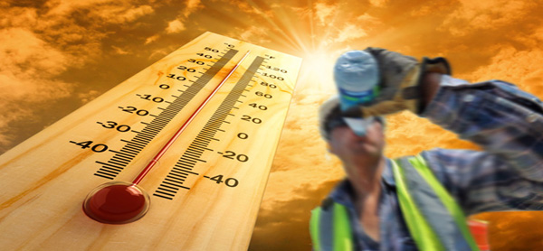

Προστασία από Θερμική Καταπόνηση
Κατά τη διάρκεια του καλοκαιριού δημιουργούνται συνθήκες με αυξημένη θερμοκρασία και υγρασία, οι οποίες είναι δυνατόν να προκαλέσουν ατυχήματα, επικίνδυνα περιστατικά, προβλήματα στην παραγωγική διαδικασία καθώς και βλάβες στην υγεία των εργαζομένων.
Είναι δύσκολο να προβλεφθεί ακριβώς ποιος και πότε θα επηρεαστεί επειδή η ατομική ευαισθησία ποικίλλει. Επιπλέον, οι περιβαλλοντικοί παράγοντες περιλαμβάνουν και άλλους παράγοντες εκτός από την θερμοκρασία του αέρα. Η θερμική ακτινοβολία, η κίνηση του αέρα, η μετάδοση θερμότητας με αγωγή και η σχετική υγρασία επηρεάζουν την απόκριση του ατόμου στην θερμότητα. Η ηλικία, το βάρος, ο βαθμός φυσικής ικανότητας, ο βαθμός εγκλιματισμού, ο μεταβολισμός, η χρήση οινοπνεύματος, φαρμάκων ή ναρκωτικών και προβλήματα υγείας, όπως η υπέρταση, επηρεάζουν την αντοχή των προσώπων στην θερμότητα.
Για περισσότερες πληροφορίες σχετικά με την Θερμική Καταπόνηση πατήστεΕΔΩ.
Για οδηγίες σχετικά με τα Μέτρα Πρόληψης για την Θερμική Καταπόνηση πατήστε ΕΔΩ.

GEP Services

 |  |  |  | 

Behavior Based Safety |  | Health & Safety Training |  | GWO Training

Ένας μεγάλος αριθμός ατυχημάτων προέρχεται από καθημερινές μας ενέργειες, που έχουμε συνηθίσει και εντάξει στον τρόπο ζωής μας. Τουλάχιστον το 80% των ατυχημάτων που συμβαίνουν ανήκουν στην κατηγορία που ονομάζεται "ατυχήματα συμπεριφοράς".  Περισσότερα |  | Η ΓΕΠ, διαθέτει στελέχη με μακρόχρονη εμπειρία στην εκπαίδευση του προσωπικού των επιχειρήσεων, στον σχεδιασμό, την υλοποίηση και την αξιολόγηση εκπαιδευτικών προγραμμάτων στον τομέα ασφάλειας και υγείας εργασίας.  Περισσότερα |  | Η GWO Βασική Εκπαίδευση Ασφάλειας (Basic Safety Training, BST) είναι διαθέσιμη στην Ελλάδα μέσω της ΓΕΠ, στοχεύοντας στην παροχή υψηλής ποιότητας εκπαίδευσης σε όλους όσους εργάζονται στον κλάδο της αιολικής ενέργειας.  Περισσότερα

Επικοινωνήστε μαζί μας

Ελάτε σε επαφή μαζί μας  Η ομάδα υποστήριξης της ΓΕΠ, είναι σε θέση να απαντήσει σε όλες τις ερωτήσεις σας. Απλά ελάτε σε επαφή μαζί μας:  T. 210 9405866  F. 210 9480508  Email: info@exypp.gr |  | 
Επισκεφθείτε μας  Επισκεφθείτε τα γραφεία μας:  Λ. Συγγρού 193-195 - N.Σμύρνη 17121  Αθήνα  Οδηγίες - Χάρτης |  | 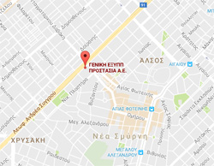

 |  |  |  |  |  |  |  |  |  | 

Unsubscribe |  | View in Browser

